«Kids Russia 2021» и «Российский Канцелярский Форум 2021» – новый стратегический альянс в интересах смежных отраслевых рынков
Международная специализированная выставка товаров для детей «Kids Russia» и международная выставка для профессионалов канцелярской отрасли «Российский Канцелярский Форум» создали стратегический альянс
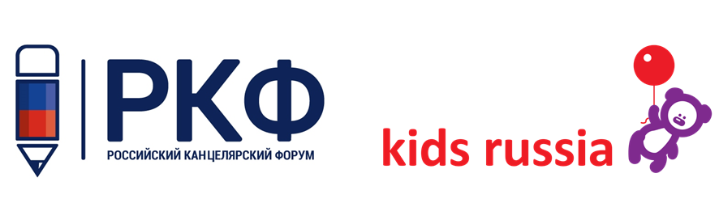
АО «ГРАНД ЭКСПО», организатор международной специализированной выставки товаров для детей «Kids Russia» и международной специализированной выставки лицензионной индустрии «Licensing World Russia», и ООО «ОБЪЕДИНЕННАЯ ВЫСТАВОЧНАЯ КОМПАНИЯ», организатор международной выставки для профессионалов канцелярской отрасли «Российский Канцелярский Форум», подписали соглашение о СОТРУДНИЧЕСТВЕ И ВЗАИМОДЕЙСТВИИ и создали новый стратегический альянс.
Компании уже приступили к реализации объединенного проекта в интересах смежных отраслевых рынков и объявили о дате проведения своих выставочных мероприятий: «Kids Russia», «Licensing World Russia» и «Российский Канцелярский Форум» пройдут 20 – 22 апреля 2021 года в МВЦ «Крокус Экспо», павильон 2, залы 10 - 11.
«Объединенный Российский Форум, который состоялся в октябре этого года, в онлайн формате, - наш первый успешный совместный проект, который дал важный позитивный месседж всем его участникам, и, как следствие, отличный стимул для развития такого сотрудничества. В 2021 году мы предложим специалистам наших смежных отраслевых рынков - товаров для детей, канцелярских товаров и сувенирной продукции - единую коммуникационную выставочную офлайн платформу с участием лучших экспертов, ведущих производителей и поставщиков товаров, правообладателей и лицензионных агентств, а также представителей розничной торговли. Мы действуем исключительно в интересах наших отраслевых рынков и уверены, что данное сотрудничество будет успешным и плодотворным», – подчеркнул Александр Парафейников, генеральный директор АО «ГРАНД ЭКСПО», член Экспертного Совета по развитию индустрии детских товаров в Российской Федерации при Министерстве промышленности и торговли РФ.
Главной задачей объединения является создание максимально комфортных условий для развития и укрепления рынка детских товаров и канцелярской отрасли, повышение качества сервисного обслуживания, предоставление новых возможностей, коммуникаций и технологических решений экспонентам и посетителям выставочных проектов.
И первые шаги в этом направлении уже сделаны: организаторы запустят совместный единый онлайн-сервис регистрации посетителей, который позволит упростить процедуру получения единого электронного билета для посещения «Kids Russia», «Licensing World Russia» и «Российский Канцелярский Форум».
В 2021 году на единой коммуникационной площадке выставочных проектов «Kids Russia», «Licensing World Russia» и «Российский Канцелярский Форум» вас ждут новые компании и ведущие игроки рынка детских товаров и канцелярской отрасли, яркие новинки и бренды, лучшие сервисы и полезные инструменты, насыщенные практическими кейсами деловые мероприятия и мастер-классы, встречи с экспертами отрасли и бизнес-партнерами, новые контакты и новые возможности расширения стратегического партнерства и географии продаж.
Присоединяйтесь к лучшим!
О выставке «Kids Russia»
Kids Russia - международная специализированная выставка товаров для детей, ведущая весенняя профессиональная выставка детских товаров в России, странах СНГ и Восточной Европе, проходящая под патронатом мирового лидера среди выставок-ярмарок, специализирующаяся на играх, игрушках и организации досуга – Spielwarenmesse ® (Nuremberg, Германия) - и Ассоциации предприятий индустрии детских товаров России.
https://kidsrussia.ru/
О выставке «Licensing World Russia»
Licensing World Russia – единственная в России специализированная выставка, посвященная теме лицензирования, участие в которой принимают все ключевые компании, представляющие популярные бренды и лицензионные франшизы.
http://www.licensingworld.ru/
О выставке «Российский Канцелярский Форум»
«Российский Канцелярский Форум» (РКФ) - международная выставка для профессионалов индустрии школьных и офисных товаров, материалов для художников, сувенирно-подарочной и новогодней продукции, расходных материалов для офисной техники, продукции для хобби и творчества, материалов для обучения и оборудования для дошкольных и учебных заведений.
https://kancforum.ru/

